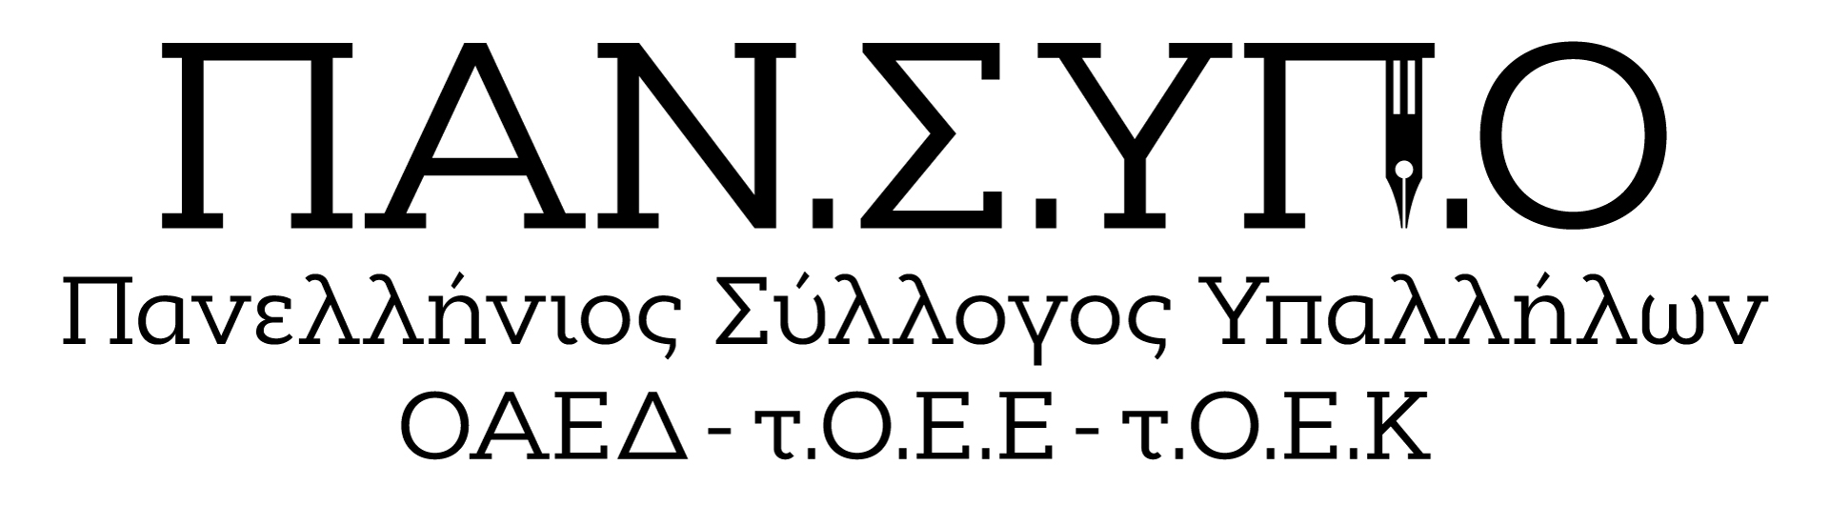

Aθήνα, Σολωμού 60, τηλ. : 6942559470, 6973691989, 2105281485, mail : syl.pansypo@gmail.com, pansypo@dypa.gov.gr
url : www.pansypo.gr
Αρίθμ.Πρωτ. 314/21-02-2025

ΓΕΝΙΚΗ ΑΠΕΡΓΙΑ
28 ΦΕΒΡΟΥΑΡΙΟΥ 2025
ΟΛΟΙ ΚΑΙ ΟΛΕΣ ΣΤΟΥΣ ΔΡΟΜΟΥΣ
ΓΙΑ ΔΙΚΑΙΟΣΥΝΗ ΚΑΙ ΑΞΙΟΠΡΕΠΕΙΑ
ΚΑΜΙΑ ΣΥΓΚΑΛΥΨΗ ΣΤΟΥΣ ΕΝΟΧΟΥΣ ΤΟΥ ΕΓΚΛΗΜΑΤΟΣ ΣΤΑ ΤΕΜΠΗ

Την Παρασκευή 28 Φεβρουαρίου 2025 είναι η θλιβερή επέτειος 2 ετών από το έγκλημα στα Τέμπη. Ο Σύλλογος Θυμάτων των Τεμπών έχει καλέσει όλους μας να διαμαρτυρηθούμε ειρηνικά για να αποδοθεί ΔΙΚΑΙΟΣΥΝΗ. Στο κάλεσμά τους έχουν ανταποκριθεί το σύνολο σχεδόν των εκπροσώπων εργαζομένων Σωματείων, Ομοσπονδιών, Εργατικών Κέντρων, ΓΣΕΕ και ΑΔΕΔΥ. Έχουν ήδη ανταποκριθεί φοιτητικοί σύλλογοι, συνοικιακά καταστήματα, συλλογικότητες, εταιρείες με μια πρωτοφανή κινητοποίηση που δεν έχουμε ξαναδεί.
Αναρωτιόμαστε, αφού αυτοί που μας Κυβερνούν μετά τις επιθέσεις που εξαπολύουν ακόμα και στις χαροκαμένες μανάδες και πατεράδες, δεν λένε να καταλάβουν τα αιτήματα εκατομμυρίων που θα βγουν στους δρόμους, τότε μήπως θα πρέπει να δώσουμε το παρόν ακόμα περισσότεροι;
Όταν αποκαλύφθηκε το σκάνδαλο των υποκλοπών τότε πολλοί δικαιολόγησαν ότι πάντα γίνονται αυτά. Όμως αποδεικνύεται ότι δεν ήταν κάτι απλό που αφορούσε λίγους. Ήταν το σημαντικότερο εργαλείο διακυβέρνησης !!
Όποιος διαμαρτύρεται, αμφισβητεί, διαφωνεί ή απλά ρωτάει, τότε στοχοποιείται, λοιδωρείται και κατακεραυνώνεται ως τοξικός και συκοφάντης από τους ψευτοκήρυκες της ανεξαρτησίας της Δικαιοσύνης οι οποίοι ισχυρίζονταν ότι τα Τέμπη κρίθηκαν από το 41%.
Το κυρίαρχο αίτημα μας είναι η ΔΙΚΑΙΟΣΥΝΗ. Την απαιτούμε ως την πρώτιστη και θεμελιώδη αρχή λειτουργίας ενός Δημοκρατικού συστήματος που θα λειτουργεί στο όνομα του Ελληνικού Λαού όχι ως ένα μέσο τρομοκράτησης από τον κάθε Κυβερνώντα κομένη και ραμμένη στα μέτρα τους.
Εκείνοι που θα πρέπει να ανησυχούν είναι εκείνοι που έφεραν την κοινωνία στους δρόμους. Πλειστηριασμοί σπιτιών ακόμα και φτωχών νοικοκυριών των εργατικών κατοικιών, ξέφρενη ακρίβεια με τις μεγαλοεταιρείες να ξεσαλώνουν χωρίς ουσιαστικούς ελέγχους, υποδομές χωρίς την εξασφάλιση της ασφάλειας των πολιτών, υγεία παραδομένη σε ιδιωτικά συμφέροντα, ενοίκια στα ύψη και πενιχρές συντάξεις και μισθοί φτώχειας, χαράτσια παντού ενώ οι εισφορές μας στην ουσία δεν έχουν ουδεμία ανταπόδοση !!
Μπροστά στο γενικευμένο κίνημα συμπαράστασης και συμμετοχής στις εκδηλώσεις διαμαρτυρίας μη έχοντας βεβαίως και πολλούς πειστικούς τρόπους για να ανακόψουν τις μεγαλειώδεις συγκεντρώσεις, έχουν ξεκινήσει να διαρρέουν σενάρια ότι τάχα όλα αυτά υποκινούνται από συμφέροντα που επιδιώκουν την αποσταθεροποίηση, ότι σίγουρα θα γίνουν επεισόδια ότι...ότι..
Εν μέρει καταλαβαίνουμε την αντίδρασή τους. Μας φοβούνται !! Οι τακτικές τους είναι ίδιες και δοκιμασμένες !!
Εμείς θα είμαστε όλοι και όλες στους δρόμους την Παρασκευή 28 Φεβρουαρίου 2025.
Θα είμαστε εκεί για να επιστρέψουμε τον φόβο σε όσους ξεδιάντροπα υποτιμούν τη νοημοσύνη μας απαξιώνοντας τους θεσμούς και τον κυρίαρχο λαό !!
Απάντηση του τ.Υπουργού Υποδομών και Μεταφορών στη Βουλή -2023 . Αχ.Καραμανλή για την ασφάλεια των σιδηροδρόμων :
«.. είναι ντροπή και ντρέπομαι που θέτετε θέματα ασφάλειας..είναι ντροπή !!»
Μετά από δύο χρόνια κανείς δεν μπορεί να εγγυηθεί την ασφάλεια των σιδηροδρόμων ενώ πολλά συμβάντα έχουν αποσιωπηθεί από τα ΜΜΕ.
Τη ντροπή και τις τύψεις λοιπόν πρέπει να την έχουν όσοι μας Κυβερνούν !!
Θα είμαστε μαζί με τα θύματα του εγκλήματος των Τεμπών μέχρι να αποδοθεί δικαιοσύνη για να αναπαυτούν οι ψυχές των 57 αδικοχαμένων !!
ΠΑΡΑΣΚΕΥΗ 28 ΦΕΒΡΟΥΑΡΙΟΥ 2025
ΟΛΟΙ ΚΑΙ ΟΛΕΣ ΣΤΟΥΣ ΔΡΟΜΟΥΣ
